Presseinformation
»Lieblingsplätze im Weserbergland« von Knut Diers
Meßkirch, Februar 2023

Stadt, Land, Fluss
Neuauflage des Lieblingsplätze-Bandes zum Weserbergland
1. Kloster Corvey – Weltkultur zum Anfassen
2. Weserstein in Hann. Münden – der Nabel des Flusses
3. Skywalk bei Würgassen – bester Weserüberblick
4. Oldtimerausstellung im »PS.Speicher« Einbeck – Mobilität gestern, heute und morgen
5. Hamelns Altstadt – gemütliches Fachwerkjuwel
6. Hufeland Therme in Bad Pyrmont – Gesundbrunnen für alle
7. Kaiser-Wilhelm-Denkmal bei Porta Westfalica – Geschichte mit Weitblick
8. Weserstrand in Minden – Partymeile auf Norddeutsch
9. Hofreitschule Bückeburg – Pferdeballett in Reinkultur
10. GOP Varieté-Theater Bad Oeynhausen – Vielfalt zum Verlieben

Der Autor
Knut Diers, 1959 in Hannover geboren, liebt das Weserbergland über alles. Hier ist er schon gepaddelt, mit dem Dampfer gefahren, hat ausgiebige Rad- und Mountainbike-Touren hinter sich und fand Ruhe in Klöstern. Der Reiseschriftsteller und Fotograf studierte zunächst Geografie in Gießen, arbeitete mehr als 20 Jahre als Redakteur und ist seit 2007 mit seinem Redaktionsbüro Buenos Diers Media selbstständig. Unterhaltsam führt er an die schönsten Orte der Weser und fängt die besonderen Augenblicke meisterhaft ein.

Lieblingsplätze im Weserbergland
Knut Diers
192 Seiten
EUR 18,00 [D] / EUR 18,50 [A]
ISBN 978-3-8392-0388-0
Erscheinungstermin: 8. Februar 2023
Kontaktadresse:

Gmeiner-Verlag GmbH
Laura Oberndorff
Im Ehnried 5
88605 Meßkirch
Telefon: 07575/2095-154
Fax: 07575/2095-29
laura.oberndorff@gmeiner-verlag.de
www.gmeiner-verlag.de

Cover und Autorenfoto zum Download (Verlinkung hinterlegt)

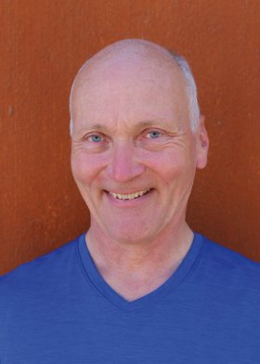
Bildrechte © Buenos Diers Media
Anforderung von Rezensionsexemplaren:
- Knut Diers »Lieblingsplätze im Weserbergland«, ISBN 978-3-8392-0388-0

Absender:

^{Redaktion}

^{Ansprechpartner}

^{Straße}

^{Land-PLZ Ort}

^{Telefon / Telefax}

^{E-Mail}

